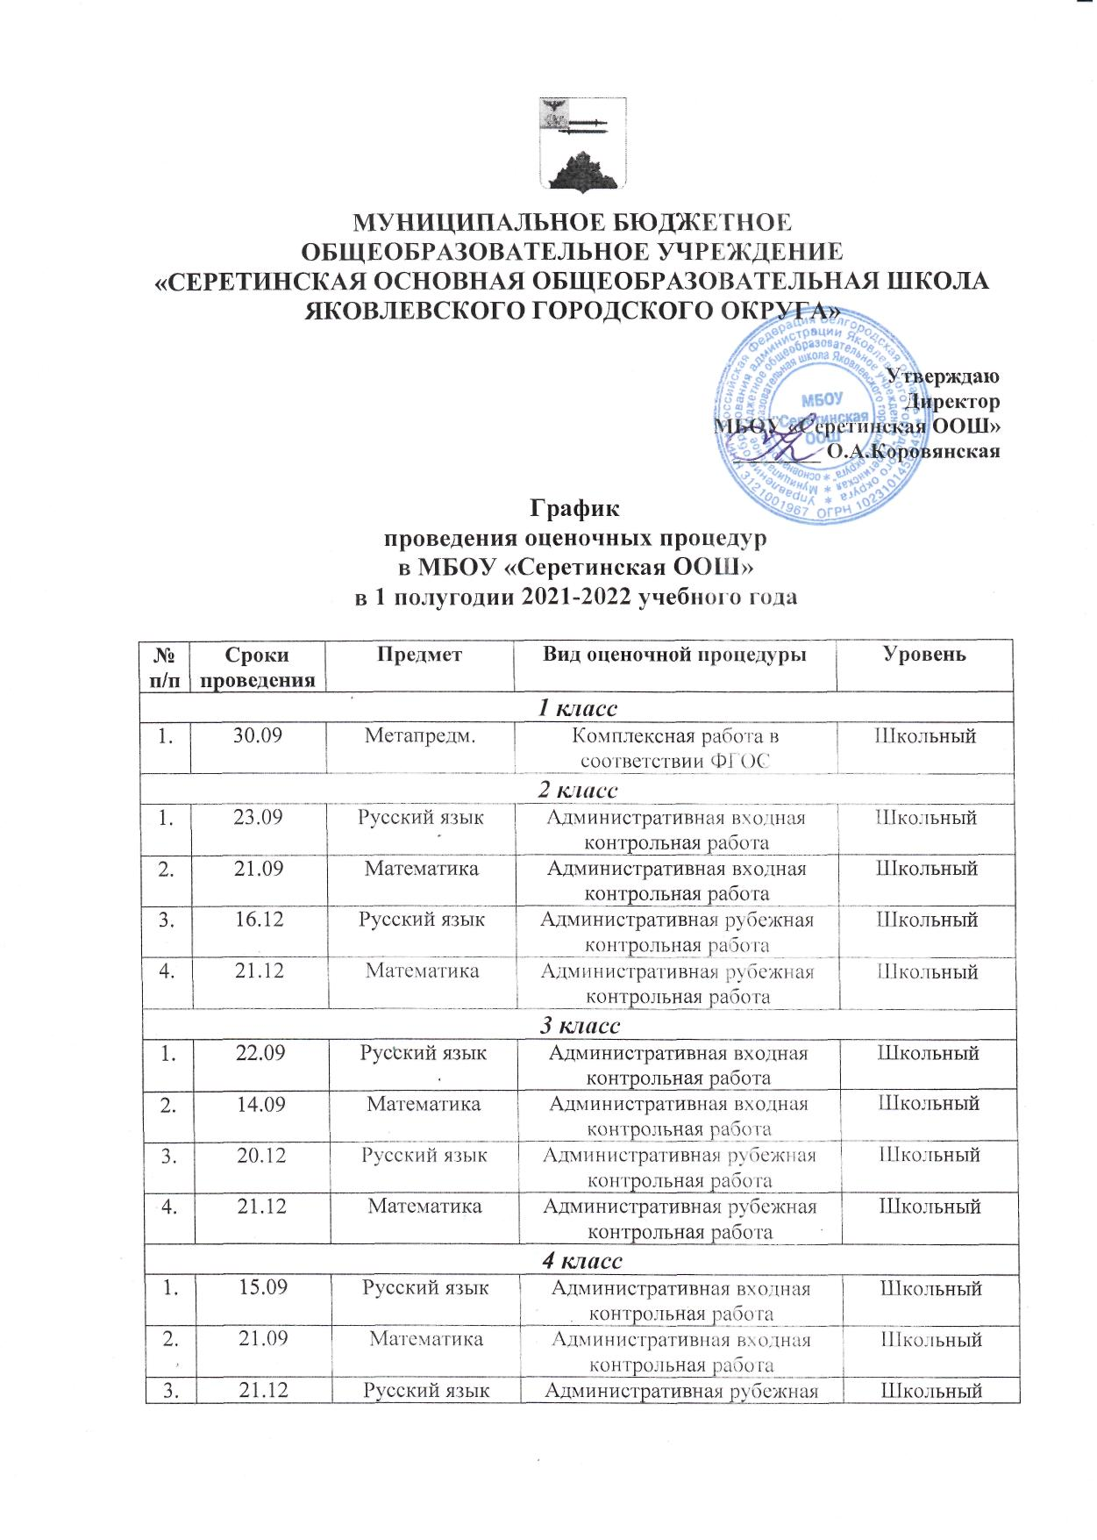

4. | 21.12 | Математика | Административная рубежная контрольная работа | Школьный
4 класс
1. | 15.09 | Русский язык | Административная входная контрольная работа | Школьный
2. | 21.09 | Математика | Административная входная контрольная работа | Школьный
3. | 21.12 | Русский язык | Административная рубежная контрольная работа | Школьный
4. | 20.12 | Математика | Административная рубежная контрольная работа | Школьный
5 класс
1. | 16.09 | Русский язык | Административная входная контрольная работа | Школьный
2. | 17.09 | Математика | Административная входная контрольная работа | Школьный
3. | 22.09 | Русский язык | Мониторинг качества знаний обучающихся | муниципальный
4. | 13.09 | Англ. язык | Административная входная контрольная работа | Школьный
5 | 21.12 | Русский язык | Административная рубежная контрольная работа | Школьный
6 | 22.12 | Математика | Административная рубежная контрольная работа | Школьный
7 | 14.12 | География | Административная рубежная контрольная работа | Школьный
8 | 16.12 | Биология | Административная рубежная контрольная работа | Школьный
6 класс
1 | 06.09 | Математика | Административная входная контрольная работа | Школьный
2 | 08.09 | География | Административная входная контрольная работа | Школьный
3 | 14.09 | Русский язык | Административная входная контрольная работа | Школьный
4 | 22.09 | Биология | Административная входная контрольная работа | Школьный
5 | 24.09 | Обществознание | Административная входная контрольная работа | Школьный
6 | 21.10 | Математика | Мониторинг качества знаний обучающихся | муниципальный
7 | 13.12 | Англ. язык | Административная рубежная контрольная работа | Школьный
8 | 15.12 | Биология | Административная рубежная контрольная работа | Школьный
9 | 17.12 | Обществознание | Административная рубежная контрольная работа | Школьный
10 | 20.12 | Русский язык | Административная рубежная контрольная работа | Школьный
11 | 21.12 | Математика | Административная рубежная контрольная работа | Школьный
7 класс
1. | 08.09 | Математика | Административная входная контрольная работа | Школьный
2 | 09.09 | География | Административная входная контрольная работа | Школьный
3 | 13.09 | Биология | Административная входная контрольная работа | Школьный
4 | 21.09 | Русский язык | Административная входная контрольная работа | Школьный
5 | 27.09 | История | Административная входная контрольная работа | Школьный
6 | 21.10 | Математика | Мониторинг качества знаний обучающихся | муниципальный
7 | 07.12 | Биология | Административная рубежная контрольная работа | Школьный
8 | 21.12 | Математика | Административная рубежная контрольная работа | Школьный
9 | 22.12 | Русский язык | Административная рубежная контрольная работа | Школьный
8 класс
1 | 08.09 | Математика | Административная входная контрольная работа | Школьный
2 | 09.09 | Обществознание | Административная входная контрольная работа | Школьный
3 | 16.09 | Русский язык | Административная входная контрольная работа | Школьный
4 | 17.09 | Биология | Административная входная контрольная работа | Школьный
5 | 18.11 | История | Мониторинг качества знаний обучающихся | муниципальный
6 | 09.12 | Биология | Мониторинг качества знаний обучающихся | муниципальный
7 | 14.12 | Математика | Административная рубежная контрольная работа | Школьный
8 | 17.09 | Физика | Административная рубежная контрольная работа | Школьный
9 | 21.12 | Химия | Административная рубежная контрольная работа | Школьный
10 | 23.12 | Русский язык | Административная рубежная контрольная работа | Школьный
9 класс
1 | 08.09 | Математика | Административная входная контрольная работа | Школьный
2 | 20.09 | Русский язык | Административная входная контрольная работа | Школьный
3 | 17.09 | Биология | Административная входная контрольная работа | Школьный
4 | 15.12 | Математика | Мониторинг качества знаний обучающихся | муниципальный
5 | 20.12 | Биология | Административная рубежная контрольная работа | Школьный
6 | 21.12 | Математика | Административная рубежная контрольная работа | Школьный
7 | 23.12 | Русский язык | Административная рубежная контрольная работа | Школьный
8 | 24.12 | Обществознание | Мониторинг качества знаний обучающихся | муниципальный

